**Отчет о деятельности финансового управления администрации города Чебоксары за 2023 год**

Финансовое управление администрации города Чебоксары является финансовым органом администрации города, осуществляющим единую финансовую и бюджетную политику в городе Чебоксары, исполнение городского бюджета и управление средствами бюджета города Чебоксары, обеспечивает реализацию полномочий органов местного самоуправления города Чебоксары в части формирования, исполнения городского бюджета и контроля его за исполнением.

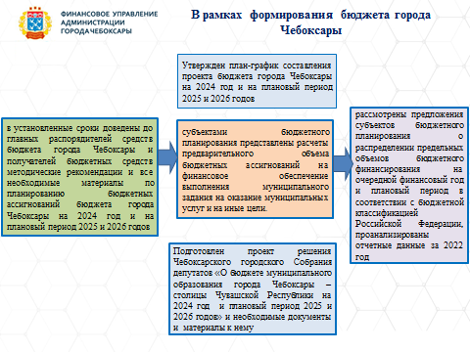

**В рамках формирования бюджета города Чебоксары на 2024 год и плановый период 2025 и 2026 годов проведена следующая работа:**

- утвержден план-график составления проекта бюджета города Чебоксары на 2024 год и на плановый период 2025 и 2026 годов;

- в установленные сроки доведены до главных распорядителей средств бюджета города Чебоксары и получателей бюджетных средств методические рекомендации и все необходимые материалы по планированию бюджетных ассигнований бюджета города Чебоксары на 2024 год и на плановый период 2025 и 2026 годов;

- субъектами бюджетного планирования **(14 ед.)** представлены расчеты предварительного объема бюджетных ассигнований на финансовое обеспечение выполнения муниципального задания на оказание муниципальных услуг и на иные цели. Указанные расчеты рассмотрены с учетом оценки потребности, повышения эффективности расходов и оптимизации бюджетных расходов;

- рассмотрены предложения субъектов бюджетного планирования о распределении предельных объемов бюджетного финансирования на очередной финансовый год и плановый период в соответствии с бюджетной классификацией Российской Федерации;

- проанализированы отчетные данные за 2022 год **(14 ГРБС),** в том числе по капитальному ремонту, приобретению оборудования, по расходам на оплату коммунальных услуг, по расходам на питание и т.д.;

- в целях составления сводного реестра расходных обязательств города Чебоксары рассмотрено и проверено **14** реестров расходных обязательств главных распорядителей средств бюджета города Чебоксары;

- осуществлялась проверка представленных первоначальных и уточненных бюджетных смет казенных учреждений и планов финансово-хозяйственной деятельности бюджетных и автономных учреждений города Чебоксары и расчетов к ним. За 2023 год проверено 479 первоначальных планов финансово-хозяйственной деятельности в электронном виде и на бумажном носителе, а также **13** смет главных распорядителей средств бюджета и **6** казенных учреждений города Чебоксары;

- составлена и направлена в отдел экономики, прогнозирования и социально-экономического развития информация об отдельных показателях бюджета города Чебоксары к прогнозу социально-экономического развития города Чебоксары на 2024 год и на плановый период 2025-2026 годов;

- разработаны основные направления бюджетной и налоговой политики города Чебоксары на 2024 год и на плановый период 2025 и 2026 годов;

- составлены информации и расшифровки по прогнозу доходов на 2024-2026 годы и в сравнении с 2023 годом, по структуре и динамике расходов на 2024-2026 годы и в сравнении с 2023 годом, по средствам вышестоящих бюджетов на 2024-2026 годы и в сравнении с 2023 годом, об объемах бюджетных ассигнований по национальным проектам на 2024-2026 годы, по публичным нормативным обязательствам на 2024-2026 годы, по инвестиционным расходам города Чебоксары на 2024-2026 годы;

- составлена информация об итогах исполнения бюджета города Чебоксары за 2023 год;

- подготовлен проект изменений бюджетного прогноза города Чебоксары на период до 2027 года;

- своевременно сформирован проект бюджета города Чебоксары на 2024 год и на плановый период 2025 и 2026 годов, который с пояснительной запиской и необходимыми материалами к нему, направлен в Чебоксарское городское Собрание депутатов.

Бюджет города Чебоксары на 2024 год и на плановый период 2025 и 2026 годов утвержден решением Чебоксарского городского Собрания депутатов от 19.12.2023 № 1463.

**Исполнение бюджета города Чебоксары:**

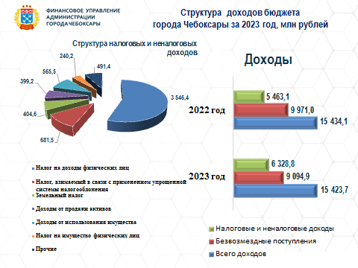

Бюджет города Чебоксары по **доходам** за 2023 год исполнен в общей сумме 15 млрд 423,7 млн рублей, что составляет 99,9 % к утвержденным годовым назначениям. По сравнению с 2022 годом доходы бюджета города уменьшились на 0,1 % или на 10,4 млн рублей.

Налоговые и неналоговые доходы бюджета города Чебоксары исполнены в сумме 6 млрд 328,8 млн рублей или 105,8 % к утвержденным годовым назначениям. По сравнению с 2022 годом налоговые и неналоговые доходы увеличились на 15,8 % или на 865,7 млн рублей.

Безвозмездные поступления составили в сумме 9 млрд 94,9 млн рублей, что меньше 2022 года на 8,8 % или на 876,1 млн рублей.

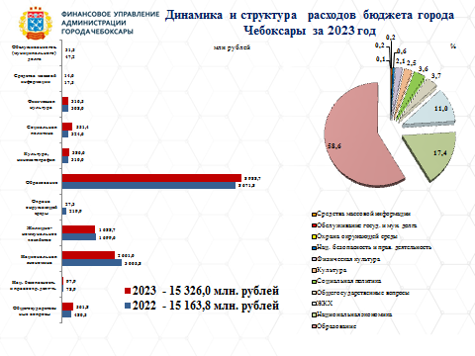

Бюджет города Чебоксары **по расходам** за 2023 год исполненв сумме 15 млрд 326,0 млн рублей (93,7 % к уточненным годовым назначениям), в том числе по безвозмездным поступлениям в сумме   
9 млрд 179,9 млн рублей или 94,3 % к уточненным годовым назначениям, по собственным расходам в сумме 6 млрд 146,1 млн рублей или 92,7 %   
к уточнённым годовым назначениям. По сравнению с 2022 годом расходы бюджета города увеличились на 1,1 % или на 162,2 млн рублей.

В 2023 году исполнение бюджета города Чебоксары осуществлялось в рамках 20 муниципальных программ и 5 национальных проектов, таких как «[Образование](http://cheboksari.bezformata.com/word/obrazovaniya/110/)», «Культура», «[Жилье и городская среда](http://cheboksari.bezformata.com/word/zhile-v-gorodskoj-srede/11915663/)», «Экология», **«Безопасные качественные дороги»**.

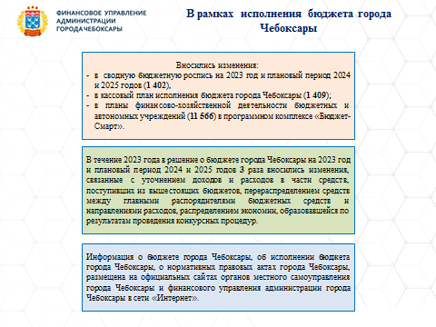

В ходе исполнения бюджета города Чебоксары в течение 2023 года:

внесено:

- 1402 изменения в сводную бюджетную роспись бюджета города Чебоксары;

- 1409 изменений в кассовый план исполнения бюджета;

- 11566 изменений в планы финансово-хозяйственной деятельности бюджетных и автономных учреждений города Чебоксары;

- ежемесячно проводилась сверка операций по движению бюджетных ассигновании и лимитов бюджетных обязательств, объемов финансирования, кассовых расходов, отраженных на лицевых счетах получателей средств, а также операций на лицевых счетах бюджетных   
и автономных учреждений, путем предоставления учреждениям  
в электронном виде отчетов о состоянии лицевых счетов (6 234 отчета   
за год);

- проводилась работа по учету бюджетных обязательств получателей средств бюджета, вытекающих из контрактов (договоров)   
на поставку товаров, выполнение работ, оказание услуг;

- ежеквартально осуществлялся мониторинг соблюдения норматива формирования расходов на содержание органов местного самоуправления города Чебоксары и мониторинг использования средств муниципального дорожного фонда;

- подготовлено заключение по анализу штатных расписаний органов местного самоуправления;

- информация об итогах исполнения бюджета города Чебоксары за 2022 год и в течение 2023 года направлялась в администрацию города Чебоксары и Чебоксарское городское Собрание депутатов.

В течение 2023 года в решение о бюджете города Чебоксары   
на 2023 год и плановый период 2024 и 2025 годов 3 раза вносились изменения, связанные с уточнением доходов и расходов в части средств, поступивших из вышестоящих бюджетов, перераспределением средств между главными распорядителями бюджетных средств и направлениями расходов, распределением экономии, образовавшейся по результатам проведения конкурсных процедур.

Своевременно составлен отчет об исполнении бюджета   
города Чебоксары за 2022 год с пояснительной запиской и необходимыми материалами к нему, который направлен в Чебоксарское городское Собрание депутатов для утверждения. Отчет об исполнении бюджета города за 2022 год утвержден решением Чебоксарского городского Собрания депутатов от 30.05.2023 № 1209.

Вся информация о бюджете города Чебоксары, об исполнении бюджета города Чебоксары, о нормативных правовых актах города Чебоксары размещена в сети «Интернет» на официальных сайтах органов местного самоуправления города Чебоксары и финансового управления администрации города Чебоксары.

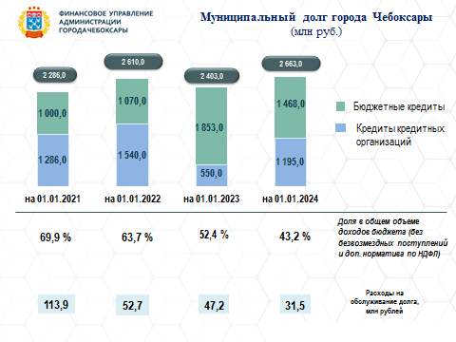

Финансовое управление осуществляет ведение муниципальной долговой книги. Информация о долговых обязательствах города Чебоксары ежемесячно представлялась в Министерство финансов Чувашской Республики.

Объем муниципального долга города Чебоксары по состоянию на   
1 января 2024 года составил в сумме 2 млрд 663,0 млн рублей или 43,2 % от общего объема доходов бюджета города Чебоксары без учета безвозмездных поступлений и поступлений налоговых доходов по дополнительным нормативам отчислений.

В течение года были привлечены и погашены бюджетные кредиты на пополнение остатков средств на счетах местных бюджетов на общую сумму 460,2 млн рублей.

Расходы на обслуживание муниципального долга за 2023 год составили в сумме 31,5 млн рублей, что ниже уровня 2022 года на 33,3 % или на 15,7 млн рублей.

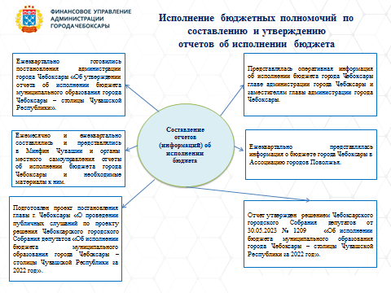

**В рамках исполнения бюджетных полномочий по составлению   
и утверждению отчетов об исполнении бюджета города Чебоксары:**

ежемесячно и ежеквартально составлялись и представлялись   
в Министерство финансов Чувашской Республики и органы местного самоуправления отчёты об исполнении бюджета города Чебоксары   
и необходимые материалы к ним, составленные на основании отчетов главных распорядителей бюджетных средств, главных администраторов доходов, казенных учреждений;

ежеквартально собиралась, проверялась и сводилась бухгалтерская отчетность бюджетных и автономных учреждений города Чебоксары;

ежеквартально представлялась информация о бюджете   
города Чебоксары в Ассоциацию городов Поволжья для сравнительного анализа исполнения бюджетов городов – членов Ассоциации городов Поволжья, центров субъектов Федерации ПФО;

представлялась оперативная информация главе администрации города Чебоксары и заместителям главы администрации города Чебоксары по вопросам исполнения бюджета города Чебоксары;

составлены отчеты, которые были представлены   
в государственные органы статистики, структурные подразделения администрации города Чебоксары;

оказывалась методическая помощь муниципальным учреждениям   
по вопросам ведения бюджетного (бухгалтерского) учета, составлению отчетности и внедрению федеральных стандартов бухгалтерского учета.

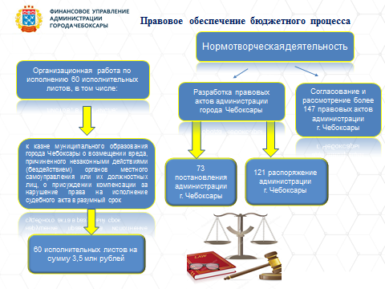

**В рамках правового обеспечения бюджетного процесса:**

финансовым управлением администрации города Чебоксары разработано 73 постановления администрации города Чебоксары и 121 распоряжение администрации города Чебоксары, из них по 35 нормативным правовым актам обеспечено проведение антикоррупционной экспертизы и независимой антикоррупционной экспертизы;

рассмотрено и согласовано более 147 правовых актов, разработанных структурными подразделениями, отраслевыми и функциональными органами администрации города Чебоксары;

проводилась организационная работа по ведению учета и осуществлению хранения 60 исполнительных документов, предусматривающих обращение взыскания на средства казны муниципального образования, по искам к муниципальному образованию о возмещении вреда, причиненного незаконными действиями (бездействием) органов местного самоуправления или их должностных лиц, о присуждении компенсации за нарушение права на исполнение судебного акта в разумный срок на общую сумму 3,5 млн рублей, из них оплачено 3,2 млн рублей.

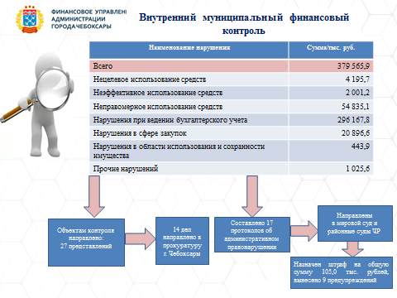

**В рамках осуществления внутреннего муниципального финансового контроля** за 2023 год проведено 14 контрольных мероприятия, из них:

по плану - 6 контрольных мероприятий;

внеплановых проверок – 8.

В ходе проведения контрольных мероприятий выявлены нарушения   
и недостатки на общую сумму – 379 млн 565,9 тыс. рублей.

По результатам контрольных мероприятий:

объектам контроля направлено 27 представлений об устранении выявленных финансовых нарушений;

материалы контрольных мероприятий в количестве 14 дел направлены в прокуратуру города Чебоксары для рассмотрения и принятия мер прокурорского реагирования.

По итогам 2023 года объем возмещенных и устраненных бюджетных   
и иных нарушений, выявленных в ходе проведения проверок, составил   
в сумме 304 млн 124,8 тыс. рублей.

В рамках имеющихся полномочий на нарушителей бюджетного законодательства составлено 17 протоколов об административном правонарушении, по результатам которых назначено наказание в виде штрафа на сумму 105,0 тыс. рублей, вынесено 9 предупреждений.

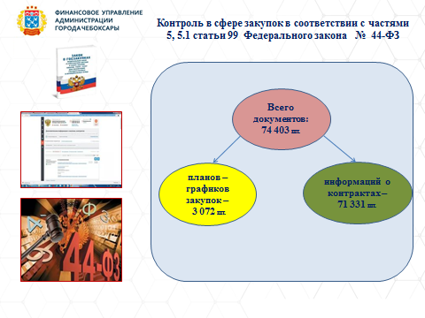

**В целях исполнения полномочий по осуществлению контроля в сфере закупок в соответствии с частями 5, 5.1 статьи 99 Федерального закона № 44-ФЗ** сектором мониторинга финансирования и ведения реестров муниципальных учреждений проверено 74 403 документов, в том числе: планов- графиков закупок – 3 072, информации о контрактах – 71 331.

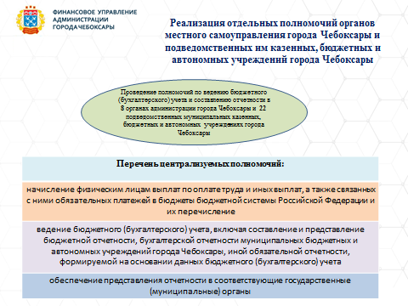

**Финансовым управлением администрации города Чебоксары в 2023 году продолжена работа по централизации полномочий органов местного самоуправления города Чебоксары и подведомственных им казенных учреждений** по начислению физическим лицам выплат по оплате труда и иных выплат, а также связанных с ними обязательных платежей в бюджеты бюджетной системы Российской Федерации и их перечислению, по ведению бюджетного учета, включая составление и представление бюджетной отчетности, консолидированной отчетности муниципальных бюджетных и автономных учреждений города Чебоксары, иной обязательной отчетности, формируемой на основании данных бюджетного учета, по обеспечению представления такой отчетности в соответствующие государственные (муниципальные) органы (далее - централизуемые полномочия).

Реализация централизуемых полномочий финансовым управлением администрации города Чебоксары осуществляется через муниципальное казенное учреждение «Центр бухгалтерского учета города Чебоксары», созданное в соответствии с постановлением администрации города Чебоксары от 21.02.2022 № 435.

С 01.01.2023 на обслуживание в МКУ «Центр бухгалтерского учета города Чебоксары» перешли 5 органов местного самоуправления: администрация города Чебоксары, управление архитектуры и градостроительства администрации города Чебоксары, управление ЖКХ, энергетики, транспорта и связи администрации города Чебоксары, Чебоксарский городской комитет по управлению имуществом администрации города Чебоксары, финансовое управление администрации города Чебоксары, с 01.04.2023 перешли еще 3 органа местного самоуправления, обслуживающиеся в отраслевых централизованных бухгалтериях: Управление культуры и развития туризма администрации города Чебоксары, Управление физической культуры и спорта администрации города Чебоксары, Управление образования администрации города Чебоксары. С 1 октября 2023 года в МКУ «Центр бухгалтерского учета города Чебоксары» передано ведение бюджетного (бухгалтерского) учета еще 11 муниципальных учреждений, ведущих учет самостоятельно, с 1 ноября 2023 года – 11 учреждений, подведомственных управлению физической культуры и спорта администрации города Чебоксары.

Централизация бухгалтерского учета будет продолжена и в 2024 году, что позволит повысить качество ведения учета и составления отчетности, а также унифицировать и оптимизировать процессы взаимодействия с бухгалтерской службой, обеспечить контроль исполнительской дисциплины в части работы с первичными документами.

В 2023 году город Чебоксары:

был награжден:

- дипломом I степени ХVI Всероссийского конкурса «Лучшее муниципальное образование России в сфере управления общественными финансами», проведенного журналом «Бюджет» совместно с Союзом финансистов России с учетом оценки Министерства финансов Российской Федерации;

# - дипломом в номинации «Предварительный контроль» VII Всероссийского конкурса «Лучший орган внутреннего государственного (муниципального) финансового контроля», проведенного журналом «Финконтроль» совместно с [Союзом развития государственных финансов](https://govfinance.ru/), с учетом оценки Министерства финансов Российской Федерации;

занял 2 место в региональном этапе Всероссийского конкурса «Лучшая муниципальная практика» в номинации «Муниципальная экономическая политика и управление муниципальными финансами».

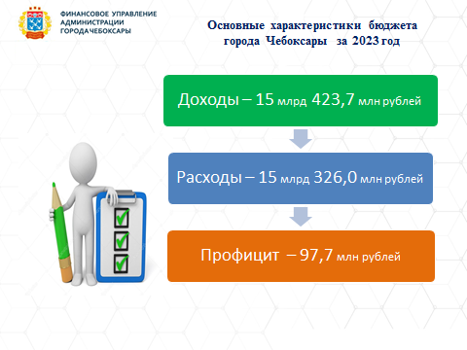

**Выводы.**

В целях исполнения бюджетных полномочий финансовым управлением в 2023 году принимались все необходимые меры по повышению эффективности управления финансами.

В течение года непрерывно проводилась работа, направленная на обеспечение организации исполнения бюджета города, повышение эффективности расходов бюджета.

С учетом вышеприведенных данных следует, что Финансовым управлением администрации города Чебоксары за 2023 год в полном объеме обеспечено выполнение возложенных функций и полномочий.

**Задачи на 2024 год.**

Основными задачами на 2024 год являются:

- обеспечение сбалансированности бюджета города Чебоксары;

- недопущение роста дебиторской задолженности и образования просроченной кредиторской задолженности;

- оперативное внесение изменений в сводную бюджетную роспись бюджета города Чебоксары в части перераспределения бюджетных средств на финансовое обеспечение мероприятий, связанных с предотвращением влияния ухудшения геополитической и экономической ситуации на развитие отраслей городского хозяйства;

- поддержание объема муниципального долга города Чебоксары на экономически безопасном уровне.